ΟΕΚΑΙ 08.02.2018

Η Ιταλία γιορτάζει την «Παγκόσμια Ημέρα Ελληνικής Γλώσσας»
9η Φεβρουαρίου 2018

Η Ομοσπονδία Ελληνικών Κοινοτήτων και Αδελφοτήτων Ιταλίας έχει την τιμή να σας προσκαλέσει στις εκδηλώσεις που θα πραγματοποιηθούν σε όλη την Ιταλία για τον εορτασμό της Ελληνικής Γλώσσας και του Ελληνικού Πολιτισμού.
Η Ημέρα αυτή, βάσει του νόμου της Ελληνικής Δημοκρατίας (ΦΕΚ Β' 1384/24.04.2017), θα γιορτάζεται κάθε χρόνο στις 9 Φεβρουαρίου, ημερομηνία που συμπίπτει με την επέτειο του θανάτου του εθνικού μας ποιητή Διονυσίου Σολωμού, ο οποίος έζησε και σπούδασε στην Ιταλία.
Οι εκδηλώσεις που προωθούνται από τις ελληνικές Κοινότητες, από εκπαιδευτικά ιδρύματα, απο τα κέντρα ελληνομάθειας σε πανιταλικό επίπεδο καθώς και απο την ιταλική Φιλελληνική Εταιρία, θα διεξαχθούν με την συνεργασία διάφορων ιταλικών Πανεπιστημίων, πολιτιστικών και θρησκευτικών οργανώσεων, υπό την αιγίδα τοπικών Δήμων και των ελληνικών Αρχών.
Η Ημέρα αυτή, υποψήφια προς αναγνώριση απο την UNESCO, είναι για όλους μας λόγος υπερηφάνειας, γιατί η προώθηση και η διάδοση της ελληνικής γλώσσας, με τη διαχρονική της εξέλιξη απο την αρχαιότητα μέχρι σήμερα, ορίζει την αποδοχή των οικουμενικών αξιών των οποίων είναι φορέας εδώ και χιλιετίες.
Οι εκδηλώσεις υπό την αιγίδα της Ομοσπονδίας Ελληνικών Κοινοτήτων και Αδελφοτήτων Ιταλίας:
Milano 09/02/2018- Comunità Ellenica di Milano, Società Filellenica Lombarda, Consolato Generale Onorario di Grecia a Milano, Società Filellenica Italiana con il patrocinio dell’ Ambasciata di Grecia a Roma.
Bologna 10/02/2018 – Comunità Ellenica Emilia-Romagna, patrocini: Comune di Bologna, Università di Bologna, Consolato di Grecia in Bologna, Ambasciata di Grecia a Roma.
Cremona 24/02/2018 – Comunità Ellenica di Brescia e Cremona, Consolato Generale Onorario di Grecia a Milano, Società Filellenica Lombarda, Glossa2, Liceo Ginnasio Statale “D. Manin” Cremona.
Roma 09/02/2018 - Municipio Roma I Centro, Sapienza Università di Roma, Università di Roma Tor Vergata, Liceo M. T. Cicerone di Frascati, Liceo Tasso di Roma, Federazione delle Comunità e delle Confraternite Elleniche in Italia, Comunità Ellenica di Roma e Lazio, Associazione dei Ciprioti in Italia NIMA, Società Filellenica Italiana, Associazione Italiana di Cultura Classica, Centrum Latinitatis Europae con il patrocinio dell’ Ambasciata di Grecia a Roma.
Recanati (Ancona) 04/02/2018 – Comunità Ellenica delle Marche, patrocini: Consolato Onorario di Grecia per Ancona e le Marche, Federazione delle Comunità e delle Confraternite Elleniche in Italia.
Salerno 08/02/2018 – Società Filellenica Italiana, Istituto Comprensivo Vicinanza, Liceo Classico Torquato Tasso con il patrocinio Comunità Ellenica Napoli e Campania.
Cava de’ Tirreni 08/02/2018 - Società Filellenica Italiana, I.I.S. “Gaetano Filangieri”, Città di Cava de’ Tirreni con il patrocinio Comunità Ellenica Napoli e Campania, Federazione delle Comunità e delle Confraternite Elleniche in Italia.
Cava de’ Tirreni 08/02/2018 - Società Filellenica Italiana, I.I.S. “Della Corte - Vanvitelli”, Città di Cava de’ Tirreni con il patrocinio Comunità Ellenica Napoli e Campania, Federazione delle Comunità e delle Confraternite Elleniche in Italia.
Taranto Puglia e Basilicata 09/02/2018 – Comunità Ellenica di Taranto “Maria Callas” con la partecipazione di Liceo I.T.I.S. Fermi – Policoro, Istituto di Istruzione Superiore – Bernalda, Liceo Aristosseno – Taranto, Istituto Professionale Francesca Saverio Cabrini – Taranto, Liceo Statale Tito Livio - Martina Franca, Liceo Classico Socrate – Bari, Liceo G. Moscati – Grottaglie, Liceo Classico e Musicale Giuseppe Palmieri – Lecce, Istituto Istruzione Secondario Superiore Liside – Taranto. Patrocini: Ambasciata di Grecia presso la Repubblica Italiana, Regione Puglia, Comune di Taranto, Provincia di Taranto, Università del Salento, Università degli Studi di Bari “Aldo Moro”per il Polo Universitario Jonico, Soprintendenza Archeologia, Belle Arti e Paesaggio per le province di Brindisi, Lecce e Taranto, Società Filosofica Italiana, Istituto per la Storia e l’Archeologia della Magna Grecia, Club per l’Unesco di Taranto, Conservatorio di Musica Tito Schipa, Società di Storia Patria per la Puglia sezione di Taranto, Federazione delle Comunità e delle Confraternite Elleniche in Italia.
Taranto 09/02/2018 - Liceo Aristosseno, patrocinio: Comunità Ellenica di Taranto “Maria Callas”, Federazione delle Comunità e delle Confraternite Elleniche in Italia.
Grottaglie 09/02/2018 – Liceo “Moscati”, patrocinio: Comunità Ellenica di Taranto “Maria Callas”, Federazione delle Comunità e delle Confraternite Elleniche in Italia.
Messina, Bova, Calabria Greca 09-10/02/2018 – Comunità Ellenica dello Stretto, Circolo Culturale “Delia” di Bova Marina, Circolo Culturale “Paleaghenea” di Roghudi patrocini: Università di Messina, Comune di Messina, Città Metropolitana di Messina, Comune di Bova, Federazione delle Comunità e delle Confraternite Elleniche in Italia, Ambasciata di Grecia.
Palermo 09/02/2018 - La Comunità Ellenica Siciliana Trinacria e la Scuola di neogreco «Antonia Sofikitou», in collaborazione con la Federazione delle Comunità e delle Confraternite Elleniche in Italia (FCCEI), con la cattedra di Lingua e Letteratura Neogreca dell’Università degli Studi di Palermo, con i Licei classici “Giuseppe Garibaldi“, “Vittorio Emanuele II“, “Umberto I“, con l’Istituto Salesiano “Don Bosco-Ranchibile”, il liceo classico del Convitto Nazionale “Giovanni Falcone“ e il liceo classico “Basile-D’Aleo“. Patrocinio del Comune di Palermo-Assessorato alla Cultura, dell’Istituto Siciliano di Studi Bizantini e Neoellenici, della Direzione Generale per i Greci all’Estero del Ministero degli Esteri di Grecia e dell’Ambasciata di Grecia a Roma.
Catania 09/02/2018 – Il Liceo Classico “N.Spedalieri” con IPSSEOA “K.Wojtyla” in collaborazione con la Cattedra di Lingua e Letteratura Neogreca - Università degli Studi Catania, Sede Ellinomatheia di Catania ed il patrocinio della Federazione delle Comunità e delle Confraternite Elleniche in Italia ha realizzato un video dedicato alla “Giornata Mondiale della Lingua Greca” www.youtube.com/channel/UCDnPd3zCMdwIrbVywJT5_og
Giarre 09/02/2018 - Liceo Classico “M. Amari”, Cattedra di Lingua e Letteratura Neogreca - Università degli Studi Catania, Sede Ellinomatheia di Catania, patrocini: Comune di Giarre, Consolato Onorario di Grecia a Catania, Associazione ex alunni amici dell’Amari, Associata Unesco, Archeoclub Area Ionico - Etnea, Federazione delle Comunità e delle Confraternite Elleniche in Italia.
Santa Teresa di Riva 09/02/2018 – Liceo Classico “E. Trimarchi”, patrocini: Comunità Ellenica dello Stretto, Federazione delle Comunità e delle Confraternite Elleniche in Italia.
Cagliari 09/02/2018 – Comunità Ellenica di Sardegna, patrocinio: Federazione delle Comunità e delle Confraternite Elleniche in Italia.

Με ιδιαίτερη εκτίμηση,

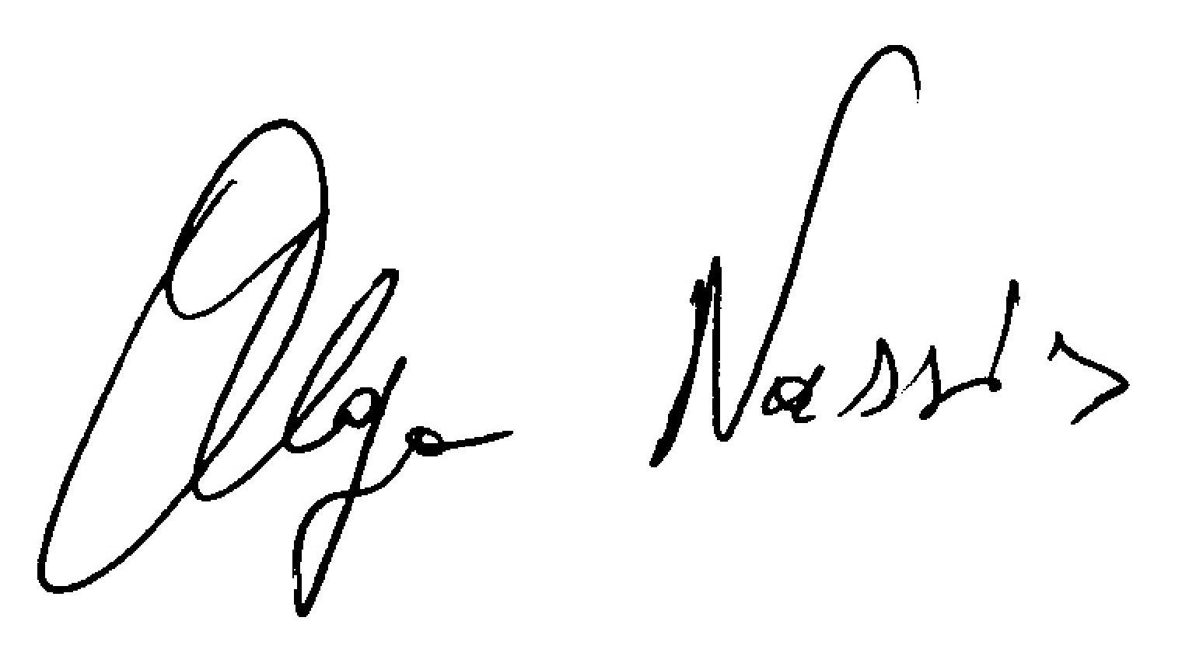
Όλγα Νάσση
Πρόεδρος

